



דוח מבקר המדינה | אייר התשפ"ה | מאי 2025

נושא מערכתי

מוכנות הממשלה להטמעת היעדים לפיתוח בר קיימה (SDGs) בעבודתה

מוכנות הממשלה להטמעת היעדים לפיתוח בר קיימה (SDGs) בעבודתה

**"דּוֹר הֹלֵךְ וְדוֹר בָּא וְהָאָרֶץ לְעוֹלָם עֹמָדֶת"** (קהלת א, ד) **- האומנם?**

**פיתוח בר קיימה** (Sustainable Development) - שנגזר מהמונח קיימות (Sustainability) - נועד **למלא את הצרכים של הדור הנוכחי בלי לפגוע ביכולת של הדורות הבאים לספק את צורכיהם,** והוא מבוסס על עקרונות של צמיחה כלכלית תוך שיפור איכות החיים, צמצום   
אי-השוויון החברתי ושמירה על משאבי כדור הארץ. פיתוח בר קיימה אינו מושג חדש. כבר לפני   
כ-50 שנה - בתחילת שנות השבעים של המאה העשרים - דנו בו במסגרת הכינוס הבין-לאומי הראשון שעסק בקיימות (ועידת האו"ם בנושא הסביבה האנושית, שבה השתתפה גם ישראל)[1]. מאז התפתח הנושא וצבר תאוצה תודעתית ומעשית בקרב הקהילה הבין-לאומית ובמדינות רבות, ובהן מדינת ישראל.

תרשים 1: היוזמות של מדינת ישראל לקידום פיתוח בר קיימה בעשורים האחרונים (עד שנת 2015)

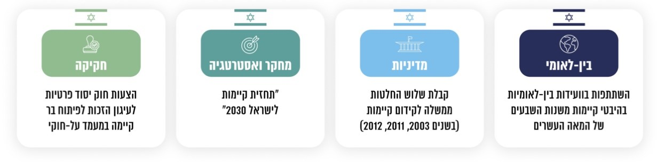

בשנת 2015 קיבלו - פה אחד - כלל המדינות החברות באו"ם, ובהן ישראל, החלטה בשם "אג'נדה 2030 לפיתוח בר קיימה" - תוכנית פעולה שהעיקרון המנחה שלההוא **יצירת בסיס לשותפות גלובלית שתביא לגיבוש וליישום של תוכניות עבודה אסטרטגיות ברמה הבין-לאומית, המדינתית והמקומית לפיתוח בר קיימה.** התוכנית כוללת **17 יעדים** (מטרות-על) **לפיתוח בר קיימה** (Sustainable Development Goals) **בעלי חשיבות קריטית לאנושות ולסביבה, שמהם נגזרים 169 יעדי משנה** (מטרות ממוקדות) **ויותר מ-230 מדדים** (אינדיקטורים)[2]. פרק הזמן שנקבע ליישומה של התוכנית הוא 15 שנים - החל בינואר 2016.

תרשים 2: היעדים לפיתוח בר קיימה (SDGs)

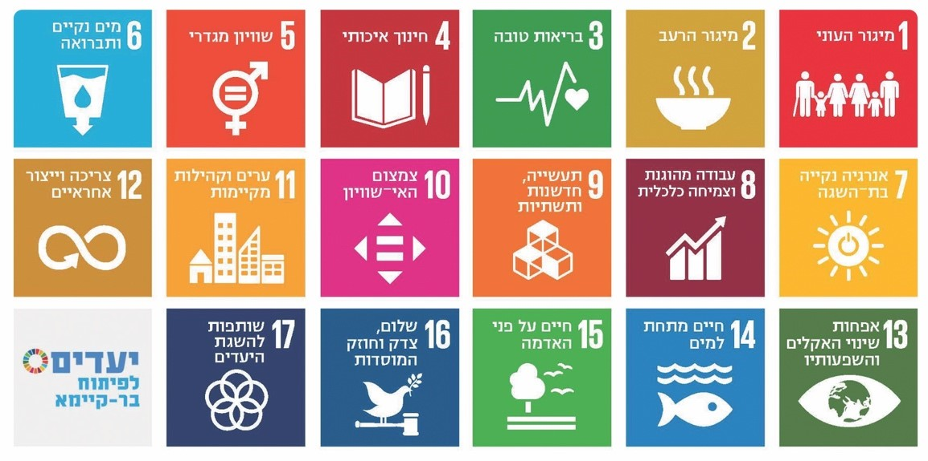

המקור: אתר המרשתת של האו"ם: <https://sdgs.un.org/goals>; מופיע בעברית באתר המשרד להגנת הסביבה.

המאפיין המרכזי של היעדים הוא שכולם סובבים סביב שלושה תחומים מרכזיים הקשורים זה לזה בקשרי גומלין הכרחיים בהיבטי פיתוח בר קיימה - **כלכלה, חברה וסביבה,** והאג'נדה מעודדת להתבונן בהם כמערכת אחת בעלת השפעות הדדיות ולקבוע מדיניות משופרת בנוגע לקשרי הגומלין ביניהם.

תרשים 3: חלוקת היעדים לפי התחומים המרכזיים בפיתוח בר קיימה:   
כלכלה, חברה וסביבה

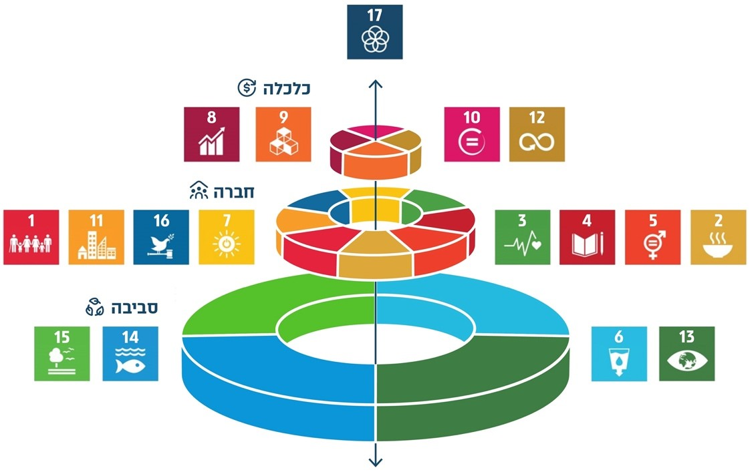

המקור: Stockholm Resilience Centre, Stockholm University, עיצוב גרפי: Jerker Lokrantz/Azote, בתרגום משרד מבקר המדינה.

היעדים והמדדים שנקבעו באג'נדה 2030 משמשים כלי מנחה בקביעת מדיניות, ויש בהם כדי לתרום תרומה משמעותית לתכנון אסטרטגי-לאומי של מדינות, שכן: (א) הם משמשים מסגרת מוצקה של נתונים ומידע סטטיסטיים שמתעדכנים כל הזמן בשיטתיות, ובכך מאפשרים למדוד ולהעריך את ההתקדמות של המדינה הן פנימה בהשגת היעדים שהיא קבעה לביצוע, והן בין מדינות בראייה בין-לאומית; (ב) הם מבקשים לשלב בין כלכלה, חברה וסביבה במסגרות פעולה שגובשו בראייה אינטגרטיבית ובכך ממנפים שיתופי פעולה בין-משרדיים ובין-מגזריים בנושאי רוחב, ומאפשרים ראייה מקיפה יותר, ריכוז משאבים, איגום תקציבים והגברת היעילות בפעילותם של משרדי הממשלה.

האג'נדה מכירה בשונות בין מדינות - בעיקר בין מדינות מפותחות למדינות מתפתחות - ובצורך של כל מדינה לפעול בהתאם ליכולותיה ולסדרי העדיפויות הלאומיים שלה לפי קביעותיה[3]. כמו כן אין מדובר בשאיפה אבסולוטית להשגה מוחלטת של כל 17 היעדים. זו מפת דרכים שמשמשת מכוון ומצפן - מקומיים ובין-לאומיים - לשם הבאת תועלת לאנושות כולה, מתוך שאיפה לעולם טוב יותר.

תרשים 4: דוגמה הממחישה את מרכיבי מפת הדרכים של האג'נדה   
(יעדים, מטרות ומדדים)

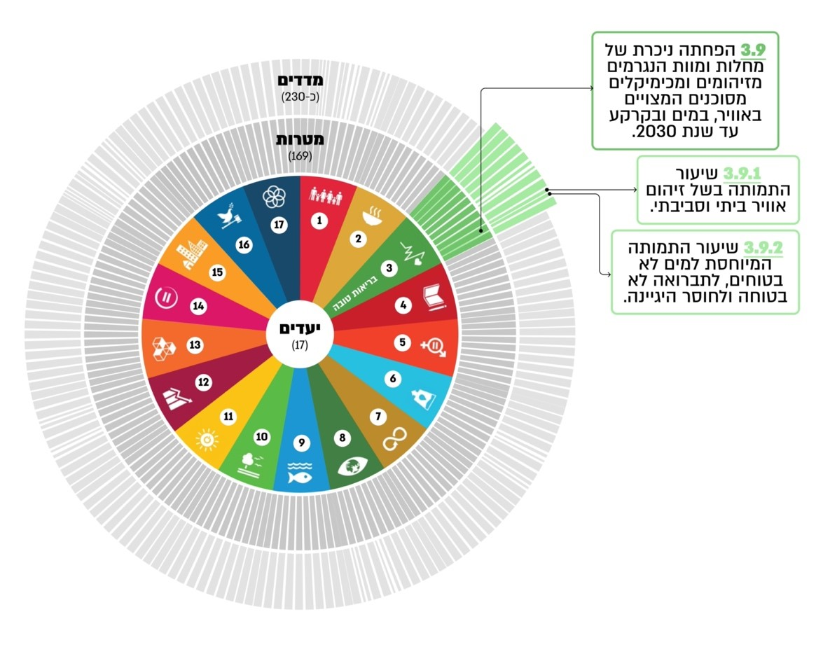

מדי שנה (בחודש יולי) מתקיים אירוע רם-דרג (HLPF - High Level Political Forum, הפורום הפוליטי הבכיר) בחסות המועצה הכלכלית והחברתית של האו"ם, ובו המדינות מדווחות בהתנדבות על המידה והאופן של יישום האג'נדה באמצעות מסמך דיווח לאומי (VNR - Voluntary National Review). ביולי 2019 השתתפה ישראל ב-HLPF בניו יורק והציגה את הדיווח הלאומי (VNR) מטעם המדינה.

ההיערכות הנדרשת להנעת תהליך הטמעה מוצלח של היעדים במישור המדינתי היא בראש ובראשונה הקמה ואסדרה של מנגנון מוסדי תומך ביצוע.

בשנת 2019 - כארבע שנים לאחר שממשלת ישראל קיבלה על עצמה את האג'נדה[4] ובאותו חודש שבו השתתפה ב-HLPF כאמור - היא יזמה ואישרה החלטת ממשלה שקידמה את שילוב היעדים בעבודת הממשלה לשם "שיפור המשילות ותהליכי תכנון אסטרטגי בממשלה" (החלטת הממשלה משנת 2019)[5]. בהחלטה מוטלת על שר החוץ ועל השר להגנת הסביבה (הג"ס), בתיאום עם ראש המועצה הלאומית לכלכלה במשרד ראש הממשלה (רה"ם) ועם משרדי הממשלה הרלוונטיים, האחריות להציע מדדי פיתוח בר קיימה בהתאם למנגנון שנקבע בהחלטה ומתבסס על הערכת המצב האסטרטגית כלכלית-חברתית של הממשלה; לסייע למשרדי הממשלה בהטמעת היעדים בתוכניות העבודה שלהם; ולעקוב בסיוע הלשכה המרכזית לסטטיסטיקה (הלמ"ס) אחר המידה והאופן של ההטמעה ולדווח על כך לממשלה (דיווח שנתי) ולאו"ם (דיווח תקופתי).

ההחלטה ביטאה את הכוונה לאמץ ולהטמיע את היעדים בתכנון, באסטרטגיה ובתוכניות העבודה של הממשלה ואת השאיפה שישראל תיתפס בשיח הבין-לאומי כמובילה בתחום, כפי שעלה מדבריו של ראש הממשלה בדיון מיולי 2019 שבו התקבלה ההחלטה:

"נביא היום לאישור הממשלה את התוכניות לשילוב מדדי פיתוח הבר קיימא של האו"ם בתוכניות העבודה של הממשלה... בחלק מהמדדים הללו [שנקבעו במסגרת היעדים] אנחנו מאוד מתקדמים ומקדימים את האו"ם, בחלק לא וצריך להדביק את הפער. אבל אני חשבתי לפני שנה שזה דבר ראוי, **דבר שנותן להצעיד את מדינת ישראל למקום שבו היא תהיה מן המובילות בעולם בתחומים חיוניים ולכן ביקשתי לשלב את זה בתוכניות הממשלה**" (ההדגשה אינה במקור).



|  |  |  |  |  |  |  |
| --- | --- | --- | --- | --- | --- | --- |
| **2001 - 2006** |  | 2016 - 2030 |  | 17 יעדים |  | שנת 2019 |
| השנים שבהן פעלה בכנסת נציבות הדורות הבאים שהוקמה בשל הצורך במינוי של גורם שייצג את הדורות הבאים לפני הרשות המחוקקת |  | פרק הזמן שנקבע ליישום "אג'נדה 2030" - החלטת האו"ם להטמעת היעדים לפיתוח בר קיימה  (ה-SDGs) |  | "אג'נדה 2030" של האו"ם כוללת 17 יעדי פיתוח בר קיימה בעלי חשיבות קריטית לאנושות ולסביבה (מטרות-על), שמהם נגזרים 169 יעדי משנה (מטרות ממוקדות) ויותר מ-230 מדדים (אינדיקטורים) |  | השנה שבה התקבלה החלטת הממשלה בעניין שילוב היעדים לפיתוח בר קיימה (ה-SDGs) בעבודת הממשלה בישראל לשם "שיפור המשילות ותהליכי תכנון אסטרטגי בממשלה" |
| **2 שרים** |  | 70 ארגונים |  | **0 ש"ח** |  | **0 דיווחים** |
| שעליהם הטילה החלטת הממשלה את האחריות להוביל את תהליך הטמעת היעדים לפיתוח בר קיימה בעבודת הממשלה (שר החוץ והשר להג"ס) |  | חברים ב"קואליציה האזרחית" שהוקמה בשנת 2018 כדי לחזק את הארגונים החברתיים בקידום היעדים לפיתוח בר קיימה |  | הוקצו לביצוע תהליך הטמעת היעדים לפיתוח בר קיימה בעבודת הממשלה (מעבר למסגרת התקציב הקיים בכל משרד) |  | העבירו שרי החוץ והג"ס לממשלה משנת 2019 על מידת יישום "אג'נדה 2030" בעבודתם, שלא כמתחייב מהחלטת הממשלה הקובעת את חובת הדיווח (מדי שנה) |

פעולות הביקורת

בחודשים פברואר עד יולי 2024 ביצע משרד מבקר המדינה ביקורת בנושא מוכנות הממשלה להטמעת היעדים לפיתוח בר קיימה (SDGs) בעבודתה.

מטרת הביקורת הייתה לבחון את המנגנון שהגדירה ממשלת ישראל בהחלטת הממשלה משנת 2019 להטמעת היעדים בתהליכי התכנון והאסטרטגיה שלה ואת מימושו. הביקורת נעשתה רק בגופים המובילים, כפי שנקבעו בהחלטת הממשלה, ובממשקים ביניהם: במשרד החוץ, במשרד להג"ס, במועצה הלאומית לכלכלה ובלמ"ס, זאת מאחר שהיא התמקדה בבדיקת המוכנות להטמעה של היעדים בראייה אסטרטגית ובאופן שמקדם מדיניות אינטגרטיבית ושיטתית (המנגנון הממשלתי או המנגנון המוסדי). בדיקות השלמה בוצעו באגף ממשל וחברה במשרד רה"ם.

הביקורת נשענה על מודל בדיקה בין-לאומי שגיבש הארגון הבין-לאומי למוסדות ביקורת עליונים (INTOSAI - The International Organization for Supreme Audit Intuitions). הארגון הבחין בין **ביקורת מוכנות** - SDGs Preparedness Audit, שבוחנת את מוכנותה של המדינה לביצוע תהליך של הטמעת היעדים, ל**ביקורת הטמעה** - SDGs Implementation Audit, שבוחנת את הטמעת היעדים בפועל.

תרשים 5: סוגי הביקורות על פי הקווים המנחים של IDI*, זרוע הפיתוח של INTOSAI

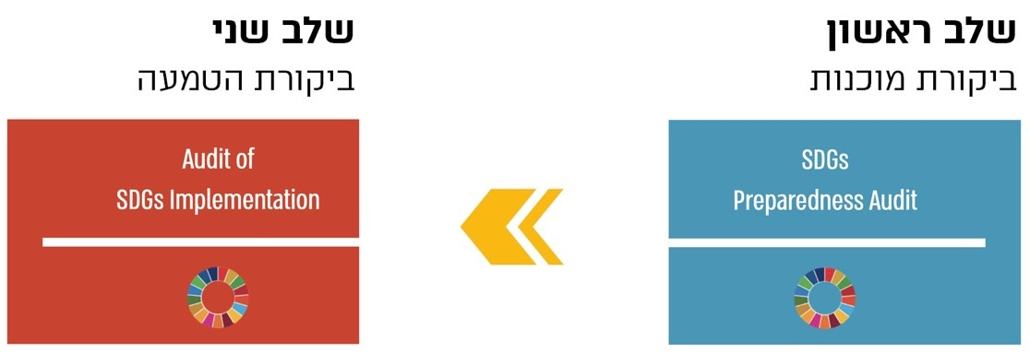

על פי אתר INTOSAI (ראו ב: [www.idi.no/work-streams/relevant-sais/auditing-sdgs](http://www.idi.no/work-streams/relevant-sais/auditing-sdgs)), בעיבוד משרד מבקר המדינה.

* INTOSAI Development Initiative.

המתודולוגיה שיושמה בביקורת זו מתבססת על מודל של שבעה שלבי בדיקה[6], שמחולק לבדיקת המוכנות להטמעה של היעדים במסגרת **המדיניות הממשלתית** (שכוללת ארבע בדיקות) ולבדיקת המוכנות לניהול **המידע** שנדרש לצורך ניטור ודיווח (שכוללת שלוש בדיקות).

תרשים 6: מודל שבעת השלבים של INTOSAI לביצוע ביקורת מוכנות להטמעת ה-SDGs

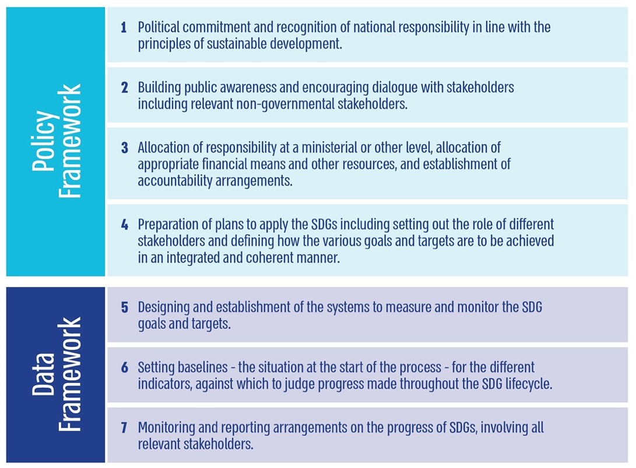

המקור: מסמך של משרד מבקר המדינה של הולנד - [www.intosai.org/fileadmin/downloads/focus_areas/SDG_atlas_reports/Netherlands/SDGs_Netherlands_Sharaka_prep_EN.pdf](https://www.intosai.org/fileadmin/downloads/focus_areas/SDG_atlas_reports/Netherlands/SDGs_Netherlands_Sharaka_prep_EN.pdf)

ביקורת זו מתבססת כאמור על המודל של INTOSAI תוך ביצוע התאמות לתהליכים ולמנגנון שנקבעו בהחלטת הממשלה משנת 2019. להלן עיקרי מודל הבדיקה ששימש את משרד מבקר המדינה:

תרשים 7: המודל לביקורת מוכנות הממשלה בישראל להטמעת ה-SDGs בעבודתה שיושם בביקורת זו

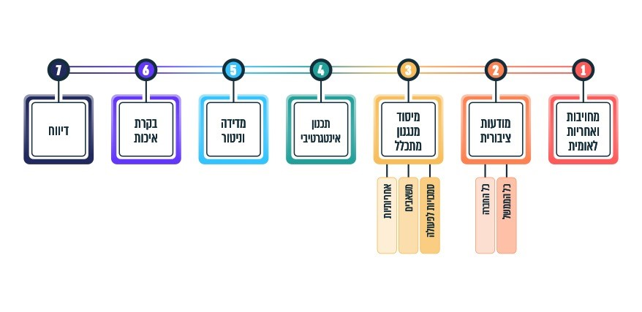

תמונת המצב העולה מן הביקורת

ליקויים

בניית מודעות ציבורית

* **הפעולות במסגרת 'כל הממשל' -** מינואר 2020 עד ינואר 2022 ניסו - ללא הצלחה - משרדי החוץ והג"ס ליצור שיתופי פעולה רוחביים בין משרדי הממשלה, כפי שביקשה למסד החלטת הממשלה משנת 2019 מתוך הכרה בכך ש"עבודה אוטונומית של משרד ממשלתי בודד לא תיתן מענה מספק למורכבות האתגרים" שאותם שואפים לקדם היעדים לפיתוח בר קיימה. בעניין זה נמצא כלהלן:
* צוות עבודה בין-משרדי שהוקם לצורך יצירת שיתופי פעולה רוחביים בין משרדי הממשלה קיים במשך שנתיים - מינואר 2020 עד ינואר 2022 כאמור - שלוש פגישות עבודה בלבד.
* צוות העבודה הבין-משרדי האמור יזם את הכנתו והפצתו של שאלון במטרה לקבל ממשרדי ממשלה וגופים ציבוריים נוספים מידע על תחומי פעילות שבאחריותם שיש בהם כדי לתרום לקידום השגת היעדים, לשם מיפוי ראשוני של נושאים לעבודות רוחב בראייתם, אך המענה על השאלון - היה חלקי ביותר (השיבו לשאלון 9 מתוך 40 גופים - כ-22%).
* מפברואר 2022 עד מועד סיום הביקורת ביולי 2024, משרדי החוץ והג"ס והשרים העומדים בראשם לא נקטו פעולות להנעתו מחדש של המנגנון הממשלתי שנקבע בהחלטת הממשלה משנת 2019 ושנועד להנעת עבודה אינטגרטיבית בין משרדי הממשלה בכל הנוגע להטמעת היעדים בעבודתם.
* בשנים 2017 עד 2024 התקיימו כמה דיונים בוועדות הכנסת שבהם הוזכרו או נדונו היעדים לפיתוח בר קיימה. דיונים אלה - ובעיקר אלו של הוועדה המיוחדת לענייני צעירים - מעידים על הכרה של הכנסת בצורך בהטמעתם של היעדים לפיתוח בר קיימה בעבודת הממשלה. בדיון מפברואר 2023 שעסק באופן ממוקד בנושא זה קיבלה הוועדה כמה החלטות ואף יצאה בקריאה לראש הממשלה להטיל על גוף מטעמו לעמוד בראשות הוועדה הבין-משרדית ליישום היעדים ולקבוע אסטרטגיה לאומית בנושא, דבר שלא נמצא כי נעשה עד מועד סיום הביקורת (יולי 2024).
* הפעולות במסגרת 'כל החברה' - מסוף שנת 2019 ועד מועד סיום הביקורת ביולי 2024 משרדי החוץ והג"ס והשרים העומדים בראשם לא פעלו להשגת יעד העידוד והקידום של שותפויות יעילות של הציבור, של המגזר הציבורי-פרטי ושל החברה האזרחית, המבוססות על מומחיות ואסטרטגיות של שותפויות. זאת אף שבשנת 2018 הוקמה קואליציה אזרחית שמונה כ-70 ארגונים כדי לקדם את היעדים לפיתוח בר קיימה; ועל אף הצורך לקדם את המודעות הציבורית להטמעת היעדים במגזרים השונים, כפי שעולה מהחלטת הממשלה משנת 2019. יצוין שיש מדינות שבהן קיים שיתוף פעולה בין המגזר הממשלתי לארגונים מהמגזר החברתי, העסקי והאקדמי לצורך העשרת הטיפול בנושא וקידומו, למשל יפן, קנדה, אירלנד, אוסטרייה, גרמניה ופינלנד.

מיסוד מנגנון מתכלל

* **מתן סמכויות למשרדי החוץ והג"ס בתהליך ההטמעה -** בהחלטת הממשלה משנת 2019 שהגישו שרי החוץ והג"ס וכן רה"ם הוטלה על משרדי החוץ והג"ס ועל השרים העומדים בראשם אחריות לאומית להטמעת היעדים לפיתוח בר קיימה בעבודת כל משרדי הממשלה, בלי שנבדק על ידי מגישי ההצעה קודם המינוי אם יש בידי משרדים אלה היכולות הנדרשות לצורך תהליך הטמעה מוצלח (ובהן בין היתר היכולת להביא לשיתופי פעולה בין משרדי הממשלה, היכולת לצמצם פערים ולגשר על חילוקי דעות בין גורמי הממשל והיכולת לערב גורמי חוץ-ממשלתיים בתהליך ולהביא לשינוי מדיניות רוחבי).

החלטת הממשלה משנת 2019 גם לא העניקה לשני המשרדים את הסמכויות הנדרשות למימוש האחריות שהיא הטילה עליהם. נוכח האמור עולה כי קיים פער ניכר ביכולתם של שני המשרדים לממש את האחריות הלאומית שהוטלה עליהם, דבר שככל הנראה תרם לאי-הצלחתם להניע תהליכי עבודה בנושא.

ואומנם, כבר בשנת 2018 וכן בשנת 2023 העלו נציגי משרדי החוץ והג"ס הסתייגויות מעצם התאמת משרדיהם למילוי המשימה ולמימוש האחריות שהוטלה עליהם.

יצוין שבביקורת עלה שבמשרד רה"ם פועל אגף שייעודו להוביל את פעילות המשרד בתחומי ממשל וחברה (אגף ממשל וחברה), ובין היתר הוא משמש גוף מטה שעוסק בתהליכי תכנון של משרדי הממשלה לרבות בסיוע בתהליך גיבוש תוכניות העבודה במשרדים. ייעודו ותחומי אחריותו יכולים לעמוד בהגדרות של ממשלת ישראל כפי שהציגה במסגרת התהליכים שקדמו להחלטת הממשלה משנת 2019, שלפיהן מרכיב חיוני להצלחת הטמעת היעדים הוא קיומו של מנגנון מוסדי שיופקדו בידיו סמכויות לפקח על המדיניות ועל האסטרטגיה - במישור הלאומי והבין-לאומי, לעקוב אחר יישומן של החלטות ממשלה ולבצע את התיאום הנדרש בין משרדי ממשלה לגופי השלטון ובינם ובין בעלי עניין שאינם מהמגזר הממשלתי.

* **מתן סמכויות למועצה הלאומית לכלכלה בתהליך ההטמעה -** התנאי הראשוני וההכרחי למימוש תהליך הטמעת היעדים לפי החלטת הממשלה משנת 2019 הוא הערכת מצב אסטרטגית כלכלית-חברתית שמגובשת על ידי המועצה הלאומית לכלכלה. נמצא כי משנת 2016 המועצה לא הציגה לממשלה הערכת מצב כלכלית-חברתית בהתאם לאחריותה[7]. עקב כך אין באפשרות המועצה לממש את חלקה בהחלטה הנוגע לגיבוש ולהטמעה של מדדי פיתוח בתוכניות העבודה של משרדי הממשלה שייגזרו מהערכת המצב האסטרטגית כלכלית-חברתית.

משרד מבקר המדינה מדגיש כי היעדים לפיתוח בר קיימה נועדו להעשיר ולטייב את התכנון האסטרטגי הלאומי עבור הדור הנוכחי ולטובת הדורות הבאים. אף לפני שהחלו להתבצע תהליכי מוכנות ראשוניים להטמעתם בישראל, היעדים לפיתוח בר קיימה ממלאים את משימתם כמכוון לזיהוי פערים בכך שהם מצביעים על פער ניכר בפעילותה של הממשלה בישראל - היעדר של ראייה אסטרטגית לאומית כלכלית-חברתית עדכנית.

* **הקצאת משאבים לסיוע בתהליך ההטמעה -** בהחלטת הממשלה משנת 2019, שאותה הגישו שרי החוץ והג"ס וכן רה"ם, נקבע מפורשות שלא יהיו לתהליך העבודה המעוגן בה השפעות תקציביות, והוא יבוצע במסגרת התקציב הקיים של כל משרד. עלה כי להחלטה זו לא קדמה בדיקה בנוגע למשאבים הדרושים לצורך עמידה במשימות שפירטה ההחלטה (למשל בכל הנוגע לגיוס כוח אדם מקצועי, לפיתוח מתודולוגיות שיאפשרו מדידה של מדדים לשיפור יכולת הערכת הביצוע ולהקצאת משאבים להכנת דיווח לממשלה או לאו"ם); ולא בוצע מעקב כיצד מימשו משרדי החוץ והג"ס את קידום התהליך במסגרת התקציב הקיים. היעדר הנחיה להקצאה תקציבית - במקום שבו היא נדרשת - מחליש באופן ניכר את היכולת לבצע את החלטת הממשלה, ובמקרים מסוימים יש בו אף כדי לרוקן אותה מתוכן.
* **מיסוד אחריותיות בדיווח (Accountability) -** בביקורת עלה כי משרדי החוץ והג"ס והשרים העומדים בראשם, אשר אחראים לפי החלטת הממשלה משנת 2019 למיסוד של אחריותיות במנגנון ההטמעה של היעדים בעבודת הממשלה, לא עמדו ביעד של אחריותיות:
* אי-הנחת מדדי פיתוח בר קיימה כנדרש - עד מועד סיום הביקורת ביולי 2024 משרדי החוץ והג"ס והשרים העומדים בראשם לא הביאו לאישור הממשלה מדדי פיתוח בר קיימה כנדרש בהחלטה, זאת כיוון שתהליכי עבודה קודמים לגיבוש המדדים כלל לא החלו.
* אי-דיווח על מידת יישום האג'נדה - משרדי החוץ והג"ס והשרים העומדים בראשם לא מילאו את חובת הדיווח לממשלה ולאו"ם על מידת יישום אג'נדה 2030: בחמש השנים שחלפו ממועד קביעת עיגון חובה זו בהחלטת הממשלה משנת 2019 ועד מועד סיום הביקורת ביולי 2024 שרי החוץ והג"ס לא הגישו דיווח כאמור לממשלה או לאו"ם[8]; לצד האמור - יצוין שעד מועד סיום הביקורת (2016 - 2024) הגישו מדינות העולם 366 דוחות מסוג VNR - חלק מהן כמה פעמים; ושישראל כאמור הגישה VNR בשנת 2019 והשתתפה ב-HLPF באותה שנה, ונכון למועד סיום הביקורת נרשמה להצגת דיווח ב-HLPF הבא, שנקבע ליולי 2025.
* שרי החוץ והג"ס אף לא עדכנו את הממשלה על אי-יישום ההחלטה ועל ההשפעות שיש לכך על אי-יישום אג'נדה 2030. הרמת "דגל אדום" לפני הממשלה על אי-יישום ההחלטה על ידי אחד מהגורמים המובילים - שר החוץ או השר להג"ס - יכולה הייתה להניע את הממשלה לבחון את התאמת המנגנון המעוגן בהחלטה ולשפרו, ובכך להביא להתקדמות בתהליך הטמעת היעדים בעבודת הממשלה בשלב מוקדם יותר.

תכנון אינטגרטיבי - עד מועד סיום הביקורת ביולי 2024 משרדי החוץ והג"ס והשרים העומדים בראשם לא הובילו את משרדי הממשלה לכדי גיבוש של תוכניות יישום משרדיות, לא כל שכן אינטגרטיביות, להטמעת היעדים. זאת, אף שתוכניות אלה הן קריטיות לתהליך הטמעת היעדים, ואף שבהחלטת הממשלה משנת 2019 הוטלה עליהם האחריות להובלת תהליך זה.

תהליכי מידע: מדידה וניטור, בקרת איכות ודיווח על השגת היעדים - בהחלטת הממשלה משנת 2019 נקבע שהלמ"ס תלווה את תהליך פיתוח המדדים על ידי משרדי הממשלה ותתאם את הדיווח לממשלה ולאו"ם על מידת יישום יעדי אג'נדה 2030. בביקורת עלה כי נכון למועד סיום הביקורת, יולי 2024, לא קיימת בישראל היכולת להעריך את מידת השגת היעדים כיוון שלא מתקיים תהליך עבודה להשגתם. עוד עלה בביקורת שהיכולת של הלמ"ס לייצר תמונת מצב של המדדים בבסיס היעדים מוגבלת, זאת משום שכ-45% מהמדדים המוגדרים במסגרת היעדים (113 מדדים מתוך 248) אינם זמינים למדידה מסיבות של היעדר מתודולוגיה, אי-רלוונטיות או חוסר במענה ממשרדי הממשלה שמחזיקים ברוב המידע הנדרש לשם כך.

ביסוס המוכנות להטמעת היעדים בישראל - תועלות ועלויות - היות ששרי החוץ והג"ס לא מימשו את אחריותם מתוקף החלטת הממשלה משנת 2019, כפי שעולה מביקורת זו, מדינת ישראל אינה זוכה ליהנות מהתועלות שבהטמעת היעדים בעבודת הממשלה ושהיו ברקע לקבלת ההחלטה - לא במישור המדינתי במסגרת אימוץ של כלי עבודה שיכול לתרום לשיפור המשילות; ולא במיצובה בין המדינות המובילות בעולם בתחומים חיוניים במישור הגלובלי ובקרב הארגונים והקהילה הבין-לאומיים.

ממצאים חיוביים

**מחויבות ואחריות לאומית -** בהחלטת הממשלה משנת 2019 לשילוב היעדים לפיתוח בר קיימה לשיפור המשילות ותהליכי תכנון אסטרטגי בממשלה הביעה הממשלה מחויבות לעקרונות ה-SDGs והגדירה את האחריות הלאומית ליישומם.

**מודעות ציבורית -** משרד מבקר המדינה מציין לחיוב את פעולותיהם של משרד החוץ והמשרד להג"ס שהביאו לרתימתם של משרדי הממשלה לפעול בשיתוף פעולה מוצלח בחודשים אוגוסט 2018 עד יולי 2019 לצורך גיבוש דיווח לאומי ישראלי לאו"ם על המידה והאופן של יישום האג'נדה (VNR) והצגתו בכנס הבין-לאומי (HLPF) האמור; כך גם בכל הנוגע להתנעת דיאלוג בשנים 2018 עד 2019 לקראת כנס זה בין המגזר הממשלתי לבין הקואליציה האזרחית (קואליציה של כ-70 ארגונים חברתיים שהוקמה בשנת 2018 ותכליתה לחזק את ארגוני החברה האזרחית בקידום היעדים לפיתוח בר קיימה).

**מדידה וניטור, בקרת איכות ודיווח -** משרד מבקר המדינה מציין את פעילותו של צוות העבודה בלמ"ס למימוש אחריותו מכוח החלטת הממשלה משנת 2019, אשר נקבע בה שהלמ"ס תלווה את תהליך פיתוח המדדים על ידי משרדי הממשלה ותתאם את הדיווח לממשלה ולאו"ם על מידת יישום האג'נדה.

תרשים 8: ממצאי הביקורת על פי המודל לביקורת מוכנות הממשלה בישראל להטמעת ה-SDGs בעבודתה

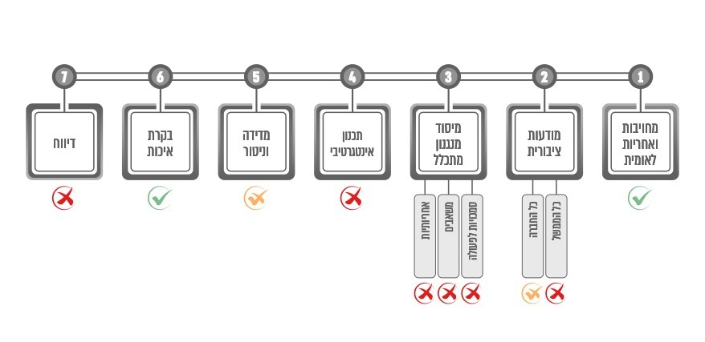

עיקרי המלצות הביקורת

מיסוד מנגנון מתכלל - אג'נדה 2030 מדגישה את החשיבות שבמתן סמכויות לגוף מתכלל שיוביל את התהליך של הטמעת היעדים בעבודת הממשלה וייתן מענה לאתגרים שיעלו. משרד מבקר המדינה ממליץ לראש הממשלה לבחון עם שרי החוץ והג"ס את התאמתם ויכולתם של משרדיהם לבצע את המשימות שהוטלו עליהם במסגרת החלטת הממשלה משנת 2019, בדגש על סמכויות התכלול וההובלה, זאת לנוכח הפער הניכר ביכולתם לממש את האחריות הלאומית שהוטלה עליהם. נוסף על כך מוצע כי מנכ"ל משרד רה"ם יבחן את האפשרות שמשרדו יוביל את הטיפול בנושא בתמיכה המקצועית של אגף ממשל וחברה במשרד זה שמשמש גוף מטה לתהליך גיבוש תוכניות העבודה במשרדים. על פי תוצאות הבחינות האמורות, על שרי החוץ והג"ס וכן על רה"ם - שהגישו את החלטת הממשלה משנת 2019 - לשקול אם להציע לממשלה להגדיר מחדש את הגוף המתכלל בהחלטת הממשלה. יודגש שכל עוד לא התקבלה החלטה אחרת, על הגופים המנויים בהחלטת הממשלה משנת 2019 לפעול למימוש אחריותם כפי שקבוע בה.

הערכת מצב אסטרטגית לאומית כלכלית-חברתית בישראל בכלל וכבסיס לתהליך ההטמעה בפרט - מומלץ למועצה הלאומית לכלכלה לפעול למימוש ייעודה בכל הנוגע להערכת מצב אסטרטגית לאומית כלכלית-חברתית בישראל. אשר להיבטי התהליך להטמעת היעדים לפיתוח בר קיימה בעבודת הממשלה, מומלץ למועצה הלאומית לכלכלה להתריע לפני ראשי המנגנון המתכלל שנקבע בהחלטת הממשלה - שר החוץ והשר להג"ס - על אי-יכולתה לספק את הבסיס הנדרש לצורך מימוש ההחלטה (לפי החלטת הממשלה משנת 2019 מדדי הפיתוח שיוגדרו ויוטמעו בעבודת הממשלה נדרשים להיגזר מהערכת מצב זו). על משרדי החוץ והג"ס והשרים העומדים בראשם לבחון במשותף עם המועצה את מתן המענה עד למיסודה של ראייה אסטרטגית לאומית כלכלית-חברתית עדכנית - באופן שיאפשר את הנדרש על פי החלטת הממשלה משנת 2019. כמו כן על משרד רה"ם לפעול לתיקוף טיוטות הערכות המצב והאסטרטגיות ולאישורן בממשלה.

בניית מודעות ציבורית - על משרדי החוץ והג"ס והשרים העומדים בראשם להניע מחדש את פעילותם הנדרשת לפי החלטת הממשלה משנת 2019 ולנקוט את הפעולות הנדרשות לשם מיסוד שיתופי פעולה רוחביים בין משרדי הממשלה, וליזום גם שיתופי פעולה בין-מגזריים עם ארגוני החברה האזרחית, המגזר העסקי והאקדמיה. יודגש שלצורך ייזום דיאלוג מוצלח והגברת המודעות הציבורית נדרש כוח מניע שעליו להיות מהמגזר הממשלתי.

הקצאת משאבים - מומלץ למשרדי החוץ והג"ס ולשרים העומדים בראשם שבמסגרת הבחינה המחודשת של המנגנון המוסדי לתכלול של התהליך להטמעת היעדים, יותאמו התקציבים לצרכים הנדרשים לביצוע המשימה, וייעשה מעקב מול משרדי הממשלה אחר יכולתם להפנות מקורות מימון ולממש את המשימות במסגרת התקציב הקיים.

אחריותיות (**Accountability**) - על משרדי החוץ והג"ס והשרים העומדים בראשם לנקוט פעולות לצורך מימוש חובתם במסגרת הדיווח לממשלה על מידת יישום אג'נדה 2030 אחת לשנה כנדרש בהחלטת הממשלה, ולעדכן את הממשלה בתמונת המצב - על אתגריה וקשייה - בחמש השנים האחרונות, ממועד קבלת החלטת הממשלה משנת 2019.

תכנון אינטגרטיבי - מומלץ למשרדי החוץ והג"ס ולשרים העומדים בראשם לפעול לכך שלכשיגובשו תוכניות העבודה של משרדי הממשלה שבהן יוטמעו היעדים לפיתוח בר קיימה, הן יהיו קוהרנטיות ויביאו לידי ביטוי שיתופי פעולה רוחביים ומעורבות של בעלי עניין.

תהליכי מידע: מדידה וניטור, בקרת איכות ודיווח על השגת היעדים - על משרדי החוץ והג"ס לפעול ולסייע ללמ"ס בהגדלת מספר מדדי הפיתוח הניתנים למדידה - אם בהקצאת משאבים לפיתוח מתודולוגיות שחסרות למדידה, ואם בהשקעת מאמצים להגברת שיתוף הפעולה של משרדי הממשלה עם הלמ"ס בנושא זה. זאת כדי שהלמ"ס תוכל להקים מאגר נתונים מקיף, עדכני ומהימן, הן לצורך פיתוח מדדים רלוונטיים והן לצורך דיווח לבעלי העניין, לציבור, ולגופי האו"ם על תמונת המצב בישראל לאשורה.

על הלמ"ס לדווח למשרדי החוץ והג"ס ולשרים העומדים בראשם על הפערים הקיימים במימוש חלקה בתהליך, ובין היתר לדווח על משרדי הממשלה ועל הגופים שאינם משתפים עימה פעולה במסירת המידע הנדרש, ועל הצרכים הדרושים לה - מהבחינה התקציבית ובכלל - בכל הנוגע לפיתוח מתודולוגיות למדידת יעדים.

ביסוס המוכנות להטמעת היעדים בישראל - **תועלות ועלויות -** מומלץ שמשרדי החוץ והג"ס בהובלת השרים העומדים בראשם, בשיתוף מנכ"ל משרד רה"ם, יבצעו ניתוח של התועלות של הטמעת היעדים לעומת העלויות הכרוכות בכך, בדגש על השלב שבו אנו נמצאים בפרק הזמן שנקבע ליישומם (תחילת השליש האחרון). זאת כדי לאפשר להם לבחון את המתווה שהוגדר ואת השינויים הנדרשים בו בראייה רחבה ומקיפה ככל הניתן.

סיכום

בשנת 2015 כלל המדינות החברות באו"ם, ובהן ישראל, הסכימו - פה אחד - על אימוץ 17 יעדים אוניברסליים ובעלי חשיבות קריטית לאנושות ולסביבה, הכוללים יעדי משנה ומדדים לבחינת השגתם. התקופה להטמעת היעדים לפיתוח בר קיימה ולביסוסם במדיניות נוהגת של מדינות הוגדרה לשנים 2016 עד 2030.

ממצאי הביקורת שביצע משרד מבקר המדינה בנושא מלמדים כי ממשלת ישראל הביעה מחויבות ליישומה של האג'נדה (בקבלת החלטת הממשלה משנת 2019), אך מחויבותה זו נותרה הצהרתית ותו לא. כך, במועד סיומה של ביקורת זו - בסימן עשור שחלף מאז ישראל קיבלה על עצמה את היעדים, ובפתחו של השליש האחרון לתקופת ההטמעה - אין מנגנון שיש בו כדי להבטיח תהליך הטמעה מוצלח של ה-SDGs בעבודת הממשלה.

בביקורת עלה כי החלטת הממשלה, שהאחריות למימושה הוטלה על שר החוץ והשר להג"ס, בתיאום עם ראש המועצה הלאומית לכלכלה, לא יושמה מאז קבלתה: (א) מדדי פיתוח בר קיימה הרלוונטיים למדינת ישראל - לא פותחו; (ב) אינטגרטיביות בין גורמים בממשל ושיח בין הממשל לגורמים אזרחיים לשם הגברת המודעות לנושא - אינם מתקיימים כיום; (ג) מנגנון היישום שנקבע אינו תואם ליכולות הגופים שעליהם הוטלה האחריות או לסמכויות שהופקדו בידיהם; (ד) לפי החלטת הממשלה הערכת מצב אסטרטגית כלכלית-חברתית היא התנאי הראשוני וההכרחי לתהליך ההטמעה - אך יוני 2015 היה המועד האחרון שבו היא הוגשה ואושרה בממשלה; (ה) תקציבים ייעודיים למימוש התהליך - לא הוקצו; (ו) דיווח לממשלה בנושא מעולם לא נמסר, ודיווח לאו"ם נמסר באופן חד-פעמי (בשנת 2019); (ז) תוכניות יישום להטמעת היעדים - לא פותחו; (ח) קיימים פערים גם ביכולת איסוף המידע הנדרש לתהליך ההטמעה ובמדידתו.

משרד מבקר המדינה ממליץ למשרדי רה"ם, החוץ והג"ס לקבוע בראי הממצאים שהוצגו בדוח זה מנגנון ישים להטמעת היעדים לפיתוח בר קיימה בעבודת הממשלה בישראל. על מנגנון זה להבטיח תהליך הטמעה בר ביצוע - בהובלת גורם מתכלל, בעל סמכויות ויכולות מתאימות, תוך הקצאת המשאבים הנדרשים, במטרה לגבש תוכניות יישום קוהרנטיות ואינטגרטיביות שיקדמו שיתופי פעולה וייתנו מענה לצרכים רוחביים תוך ראייה אסטרטגית ולהבטיח ניטור ומעקב מדויקים בנוגע להשגת היעדים ודיווח עליהם בהתאם. משרד מבקר המדינה מדגיש שעל משרדי רה"ם, החוץ והג"ס לפעול למימוש אחריותם כקבוע בהחלטת הממשלה משנת 2019 עד אשר וככל שיקבעו מנגנון אחר להטמעת היעדים כאמור, ויפעלו לשינוי החלטת הממשלה בהתאם.

מנכ"ל משרד רה"ם מסר כתגובה לממצאי הביקורת שהוא רואה חשיבות רבה ביישום החלטת הממשלה משנת 2019, ושבכוונתו לפעול ליישומה המיטבי לשם קיום תהליכי מדידה והערכה בישראל שיתאמו למסגרות המדידה הבין-לאומיות לטובת קידום פיתוח בר קיימה.

היעדים לפיתוח בר קיימה הפכו מרכזיים בשיח הבין-לאומי - 190 מדינות הגישו לאו"ם 366 דיווחים לגבי המידה והאופן של יישום האג'נדה בשנים 2016 עד 2024; ו-73 מוסדות ביקורת עליונים (SAIs) ביצעו ביקורות מוכנות להטמעת היעדים. הצפי הוא שהערכים המגולמים ביעדים ימשיכו להיות אלה המנחים את השיח הבין-לאומי במישור החברתי, הציבורי והכלכלי למשך שנים קדימה. לישראל קיים פוטנציאל רב להיחשב מדינה מובילה בתחומים רבים, על פי אג'נדה 2030 והמדדים הקבועים בה, וראוי כי היא תמצה את התועלות הגלומות בהטמעת האג'נדה - למען הדור הנוכחי ולטובת הדורות הבאים.

1. במסגרת ה-"United Nations Conference on the Human Environment" שהתקיימה בשוודיה (סטוקהולם) בשנת 1972. מתוך אתר האו"ם: [www.un.org/en/conferences/environment/stockholm1972](http://www.un.org/en/conferences/environment/stockholm1972)
2. בהחלטת האו"ם מפורטים 231 מדדים, אך 13 מהם חוזרים פעמיים או שלוש (במטרות שונות), ולפיכך בפועל מוזכרים בה 248 מדדים. ראו באתר האו"ם: [unstats.un.org/sdgs/indicators/indicators-list/](https://unstats.un.org/sdgs/indicators/indicators-list/)
3. בשל השוני הרב בין הנדרש ממדינה מפותחת לנדרש ממדינה מתפתחת אימץ ה-OECD בדצמבר 2016 את תוכנית הפעולה של האו"ם בנוגע ליעדי ה-SDGs. אחד הצעדים שהוא נקט לצורך הטמעת אג'נדה 2030 היה הגדרה מחדש של חלק מהמדדים באופן שיתאים יותר למדינות החברות בארגון, שנחשבות מפותחות יותר, ובהן ישראל.
4. יצוין שהאג'נדה - כהחלטה של העצרת הכללית של האו"ם, אינה מחייבת את המדינות החברות בו. אף על פי כן מדובר בהחלטה שהתקבלה כאמור פה אחד, ולפיכך מימושה מתבקש מכוח העיקרון המנחה של האג'נדה ומכוח השותפות בקהילה הבין-לאומית.
5. החלטת הממשלה 4631, "שילוב יעדי הפיתוח של האו"ם לשיפור המשילות ותהליכי תכנון אסטרטגי בממשלה" (14.7.19).
6. מודל שבעת השלבים פותח על ידי משרד מבקר המדינה ההולנדי ואומץ על ידי INTOSAI כמודל בין-לאומי.
7. אחריות זו נקבעה בהחלטת הממשלה 5208, "מיסוד ושיפור יכולות הממשלה בגיבוש וניהול אסטרטגיה כלכלית חברתית" (4.11.12); בביקורת קודמת על המועצה הלאומית לכלכלה, שממצאיה פורסמו במאי 2023, עלה כי בשנים 2020 ו-2022 המועצה גיבשה הערכות מצב מסוג זה אך לא קיבלה ממשרד רה"ם אישור להציגן לפני הממשלה.
8. הדיווח היחיד שהגישה ישראל לאו"ם (VNR) בוצע באותו החודש (יולי 2019) שבו התקבלה החלטת הממשלה משנת 2019.